ТЕХНИЧЕСКОЕ ЗАДАНИЕ
на разработку информационной системы
«Интернет-магазин игрушек ToyShop»

Дисциплина: ПМ.02 «Осуществление интеграции программных модулей»
Вариант 5 — магазин игрушек
Выполнил: Подмарьков Роман Михайлович

2026

1 Описание предметной области
Информационная система «ToyShop» предназначена для автоматизации работы интернет-магазина игрушек. Система позволяет покупателю просматривать каталог товаров, формировать корзину и оформлять заказы, а администратору — управлять товарами и обрабатывать поступившие заказы.
В магазине представлены товары четырёх категорий:
- конструкторы;
- куклы;
- машинки;
- настольные игры.
В системе предусмотрены две роли пользователей:
- Покупатель — просматривает каталог, ищет и фильтрует товары, управляет корзиной, оформляет заказ;
- Администратор — управляет каталогом товаров (добавление, редактирование, удаление) и заказами (просмотр, изменение статуса).
2 Функциональные требования
Система должна обеспечивать выполнение следующих функций.
2.1 Каталог товаров
- загрузка списка товаров из JSON-файла;
- отображение всех товаров с указанием цены, остатка и описания;
- поиск товаров по названию;
- фильтрация товаров по категории и диапазону цены.
2.2 Корзина
- добавление товара в корзину;
- удаление товара из корзины;
- изменение количества товара;
- автоматический расчёт общей суммы заказа.
2.3 Оформление заказа
- сбор данных покупателя (фамилия, имя, адрес, телефон, e-mail);
- валидация введённых данных;
- генерация уникального номера заказа формата ORD-ГГГГММДД-NNNN;
- сохранение заказа в базу данных SQLite;
- вывод подтверждения заказа на экран.
2.4 Административная панель
- просмотр списка всех заказов;
- изменение статуса заказа (новый, в обработке, доставлен, отменён);
- добавление новых товаров;
- редактирование и удаление существующих товаров.
3 Нефункциональные требования
3.1 Быстродействие
Время отклика системы на любую операцию пользователя не должно превышать одной секунды при объёме каталога до нескольких тысяч товаров.
3.2 Надёжность и обработка ошибок
Все операции, способные привести к сбою (чтение файлов, работа с базой данных, ввод пользователя), защищены конструкциями try/except. Некорректные данные отклоняются на этапе валидации. Все ключевые события и ошибки фиксируются в журнале (файл logs/app.log).
3.3 Масштабируемость
Модульная архитектура позволяет расширять систему без переработки существующего кода: добавлять новые модули, заменять хранилище каталога (JSON) на полноценную СУБД, наращивать число категорий и товаров.
4 Архитектура системы
Система построена по модульному принципу и состоит из пяти модулей. Модуль интеграции (main.py) предоставляет консольное меню и связывает остальные модули. Общая инфраструктура (модели данных, исключения, логирование) вынесена в пакет src/common. Каталог товаров хранится в файле products.json, заказы — в базе данных SQLite (orders.db).
Потоки данных: каталог передаёт выбранный товар в корзину; корзина передаёт позиции и сумму в модуль оформления заказа; оформленный заказ сохраняется в базу данных; административная панель читает заказы из базы и изменяет каталог товаров.
Диаграмма компонентов системы приведена на рисунке 1.
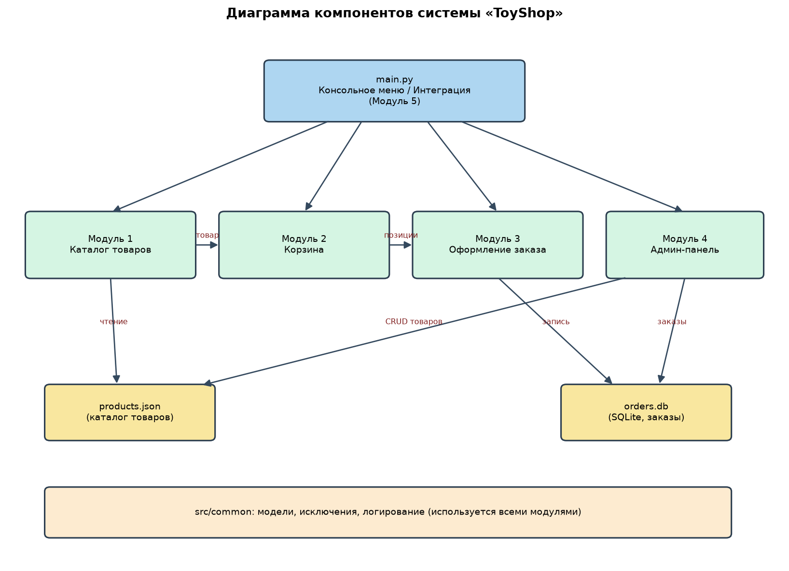
Рисунок 1 — Диаграмма компонентов системы
5 Диаграмма вариантов использования
В системе выделены два актёра — Покупатель и Администратор. Диаграмма вариантов использования приведена на рисунке 2.
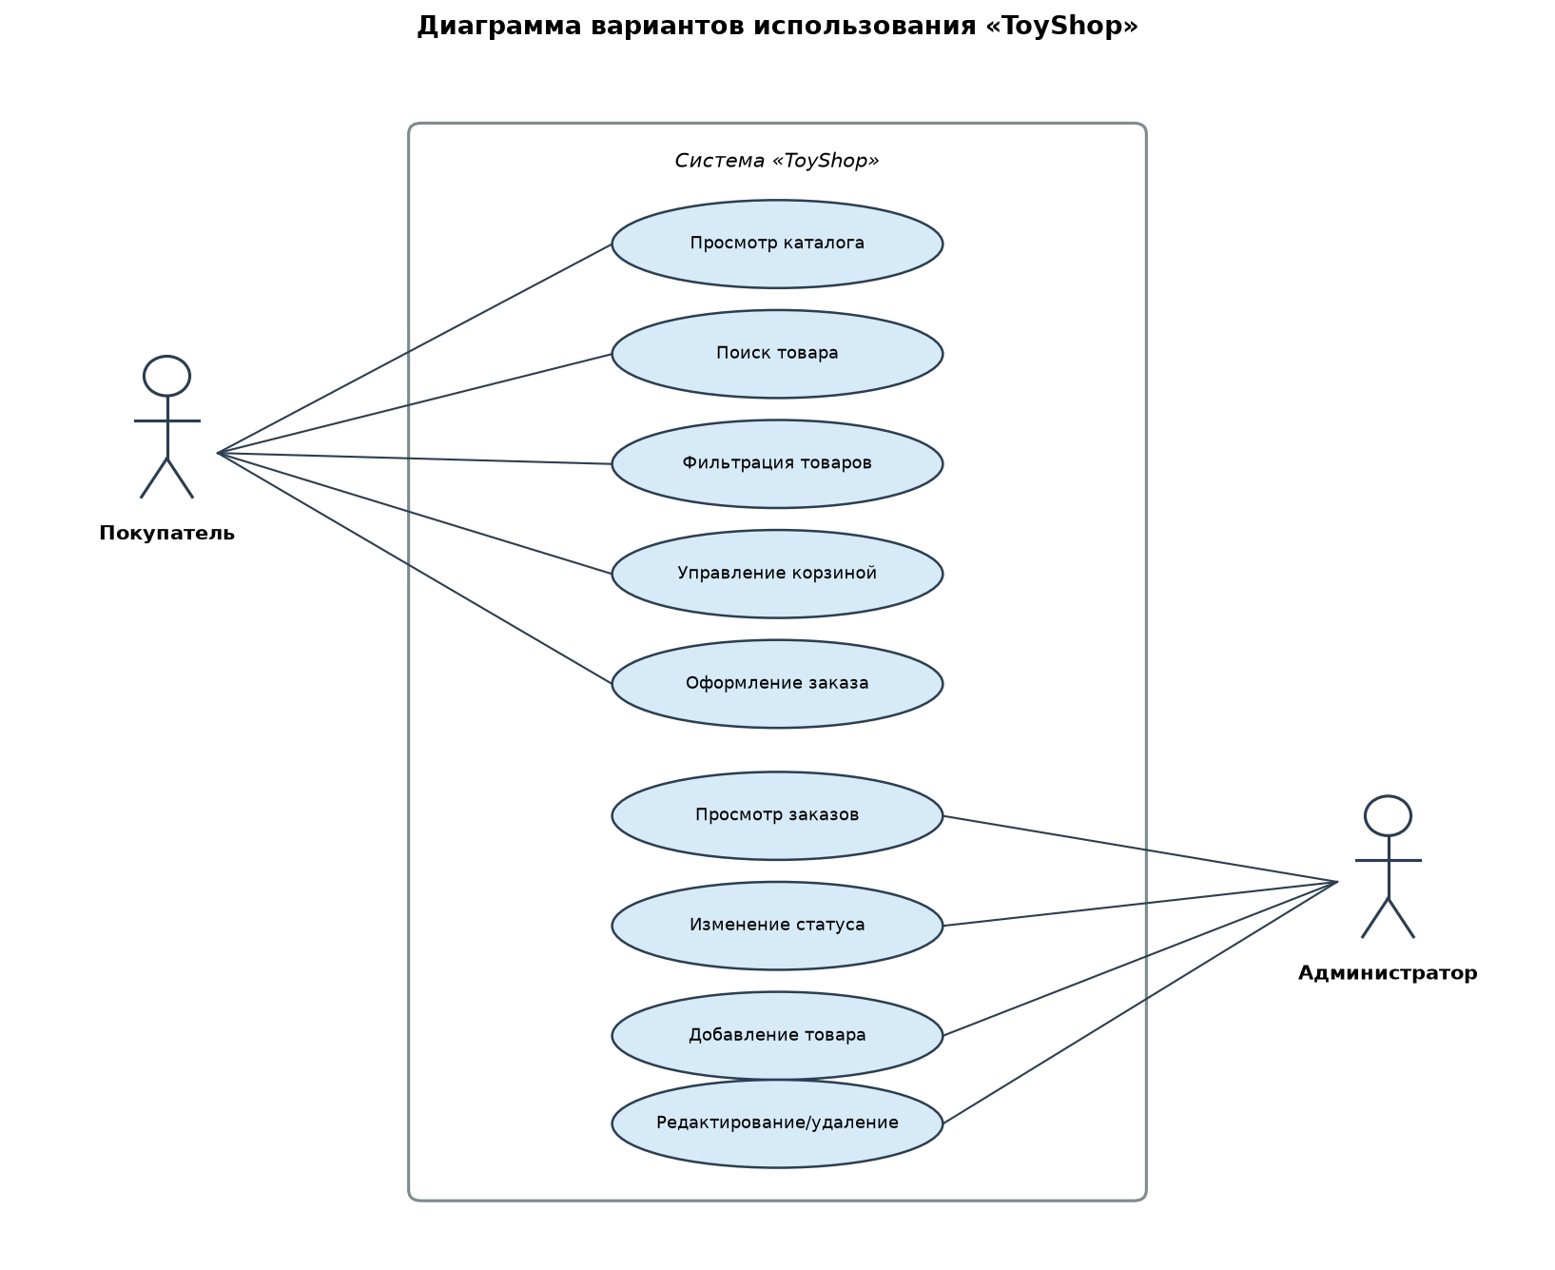
Рисунок 2 — Диаграмма вариантов использования
5.1 Основные и альтернативные сценарии
Основной сценарий «Оформление заказа»: покупатель добавляет товары в корзину, переходит к оформлению, вводит корректные данные, система проверяет их, сохраняет заказ и выводит его номер.
Альтернативный сценарий «Ошибка валидации»: при вводе некорректного телефона или e-mail система отклоняет данные и выводит сообщение об ошибке, не сохраняя заказ; покупатель повторяет ввод.
Альтернативный сценарий «Пустая корзина»: при попытке оформить заказ с пустой корзиной система сообщает, что оформлять нечего.
Основной сценарий «Управление товарами»: администратор добавляет, редактирует или удаляет товар; изменения немедленно отражаются в каталоге. Альтернативный сценарий: при попытке изменить несуществующий товар система сообщает об ошибке.

